MATERIAŁY EDUKACYJNE
Drodzy Rodzice!
Poniżej przedstawiam ciąg dalszy materiałów edukacyjnych do pracy z dziećmi w domu.
TEMATYKA: TAJEMNICE KSIĄŻEK.
ŚRODA (06.05.2020.)
- Proszę przeczytać dziecku opowiadanie Macieja Bennewicza„Jak powstaje książka”.

Pan drukarz zaczerpnął białą maź i wylał ją na kwadratowe sito.
– To jest pulpa – powiedział uroczystym tonem. – Dawniej robiło się ją ze starych szmat – rozdrobnionych i rozpuszczonych, a teraz robi się ją z drewna. Te białe włókna to celuloza. Nadmiar wody ocieka i po wyschnięciu tworzy się papier.
Dzieci z niecierpliwością przyglądały się ruchom pana drukarza. Drewniany kołowrót podobny do dziadka do orzechów, tylko większy, zgrzytnął i dwie grube deski ścisnęły sitko, na które przed chwilą wylała się papierowa pulpa.
– Oto wyschnięta pojedyncza kartka. – Pan Borys, pracownik muzeum, podał dzieciom dwie grube kartki. – Właśnie z powodu sposobu, w jaki powstawał dawniej papier, nazwano go papierem czerpanym. Był bardzo drogi. Dlatego także książki były bardzo drogie. Wszystko wykonywano ręcznie. Z kotła zaczerpywano pulpę, a następnie na sicie, przygnieciona prasą, czyli ciężkimi deskami, ociekała z wody. Po wyschnięciu powstawała kartka, jak ta.
Najpierw Ada, a potem Adam zaczerpnęli białą maź z beczki, a potem po kolei kręcili wielkim kołowrotem prasy, aby wycisnąć z sita nadmiar wody. Po chwili ich kartki schły na sznurku. A taki sposób powstawały pierwsze książki. Pan drukarz usiadł przy wielkim biurku, zaostrzył gęsie pióro, umoczył w atramencie w specjalnym zbiorniczku zwanym kałamarzem i napisał imiona: Ada i Adam.
– A teraz wasza kolej – powiedział i dodał: – Każde pióro służyło do innego rodzaju atramentu. Kolory atramentów wytwarzano ze sproszkowanych roślin i minerałów. Najdroższy był niebieski. Najdroższy, gdyż najtrudniej było zdobyć odpowiednie minerały.
Dzieci napisały gęsim piórem swoje imiona. Adam narysował również uśmiechniętą buźkę, Ada zaś pyszczek kota. Wujek Alfred złożył zamaszysty podpis z piękną literką A, którą ozdobił gałązką i kwiatkiem.
– Prawdziwa rewolucja w drukarstwie nastąpiła jednak znacznie później, w XV wieku, kiedy to Johann Gutenberg wymyślił specjalną maszynę, a właściwie sposób układania literek. – Pracownik muzeum wskazał wielkie drewniane urządzenie z kołowrotem, z czymś w rodzaju stołu i ogromną drewnianą ramą. Urządzenie przypominało Adamowi samochód wojskowy, Ada natomiast miała wrażenie, że patrzy na wielkiego smoka, który rozdziawia paszczę.
– Od czasów wynalazku pana Gutenberga literki układało się w specjalnych ramkach w odbiciu lustrzanym, literka po literce, słowo po słowie, zdanie po zdaniu. Była to żmudna praca, ale dzięki niej można było drukować wiele egzemplarzy książki. Przy ręcznym pisaniu pisarczyk, czyli skryba, często przez wiele lat pisał jedną książkę. Gęsim piórem, literka po literce. Dlatego książki były tak rzadkie i drogie.
– A dlaczego trzeba drukować w odbiciu lustrzanym? – spytał Adam.
Pan Borys pokazał odciśniętą stronę i powiedział:
– Prasa Gutenberga działa jak pieczątka. Widzicie czasem na ulicach karetki pogotowia albo straży pożarnej. Mają odwrócone napisy, prawda?
– Żeby można było je odczytać w lusterku samochodowym – ucieszył się Adam.
– No właśnie, tę samą zasadę odkrył prawie sześćset lat temu Gutenberg i w ten sposób zrewolucjonizował drukarstwo. Odbicie lustrzane; pieczątka jak napis na karetce; prasa, która dociska literki do papieru czerpanego i jest książka – podsumował drukarz.
Adam z pomocą wujka przekręcił długą dźwignię prasy, pociągnął specjalną wajchę i strona była gotowa. Po chwili swoją pierwszą stronę do książki wydrukowała również Ada. Zebrani nagrodzili ją oklaskami, gdyż dzielnie sama wprawiła w ruch prasę drukarską Gutenberga.
Ada odczytała fragment z wydrukowanej przez siebie strony:
Czcionce pięknie tej podziękuj.
Atramentu zręczny taniec
Złożył z liter długie zdanie.
– A teraz – oznajmił wujek – cofamy się do samego początku. Książka powstawała na papierze, papier musiał być zadrukowany. Potem introligator ją zszywał tak jak krawiec tkaninę. Dziś robi to maszyna. Wcześniej wszystko wykonywano ręcznie i stopniowo ulepszano. Współcześnie książkę pisze się na komputerze i można ją wydrukować w domu. Literki można zmieniać, wklejać obrazki, rysować na pulpicie.
– Można robić, co się chce – stwierdził Adam. – Wystarczy myszka albo rysik.
– Albo nawet sam palec – dodała Ada. – Palec to najlepszy rysik.
– Zgadza się – stwierdził Alfred – ale każdą książkę trzeba najpierw wymyślić. A kto wymyśla, a potem pisze książki?
– Skryba? – zaproponował Adam.
– Drukarz? – zastanawiała się Ada. I po chwili dodała z entuzjazmem: – Już wiem, autor!
– Tak jest, autor, czyli pisarz. W takim razie cofamy się do samego początku, czyli do chwili, gdy książka powstaje w głowie autora. A zatem…
– A zatem… – powtórzyła Ada.
– A zatem, drodzy Ado i Adamie, również wy zostaniecie autorami i napiszecie swoją pierwszą prawdziwą książkę.
– Ale jak to zrobimy? – Zastanowił się Adam, połykają pyszne ciasto drożdżowe, które podawano w barze obok muzeum.
– Już wam mówię. Trzeba zacząć od pomysłu. A pomysł to coś…
– Coś, coś… – zastanawiała się Ada.
– Coś, o czym chce się opowiedzieć innym ludziom, jakaś bardzo ciekawa historia – stwierdził Adam.
– Znakomicie. W takim razie zastanówcie się, o jakiej pasjonującej, superciekawej historii chcielibyście opowiedzieć innym ludziom, na przykład dzieciom ze swojej klasy, rodzicom, pani nauczycielce, mamie, tacie albo babci. Potem zamiast gęsiego pióra i papieru czerpanego użyjemy telefonu i dyktafonu. A na koniec wszystko spiszemy i wydrukujemy, a właściwie zrobi to za nas program, który zmieni wasz głos w gotowy tekst. Potem go tylko poprawimy i już. Widzicie, jaką drogę przeszła książka. Od białej pulpy do dyktafonu, który zmienia słowa w zapisany tekst. Do roboty!
– Super! – ucieszyły się dzieci.
– Moja historia jest następująca – zaczęła Ada. – Wcześnie rano przyjechał po nas wujek Alfred i jak zwykle miał tajemniczą minę. Spodziewałam się, że wymyślił coś fajnego. I nie myliłam się. Pojechaliśmy na wycieczkę. W starym klasztorze, czyli w miejscu, w którym dawno, dawno temu mieszkali zakonnicy, panowie o długich brodach, którzy spędzali czas na modlitwie i pracy, mieści się muzeum sztuki drukarstwa i książki. Pan drukarz wygląda, jakby sam był zakonnikiem z dawnych czasów. Ma brodę i długie ubranie z fartuchem.
– A ja mam taką historię – zaczął Adam:
Czcionce pięknie tej podziękuj.
Atramentu zręczny taniec Złożył z liter długie zdanie.
Dawniej papier był czerpany,
Dziś dyktafon w ręku mamy.

- Po przeczytaniu zadajemy dziecku kilka pytań związanych z opowiadaniem. Proszę zwrócić uwagę aby dziecko odpowiadało na pytania pełnymi zdaniami.
W jaki sposób Ada i Adam pomagali robić papier?
W jaki sposób tworzono książki przed pojawieniem się nowoczesnych drukarni?
- W dalszej części proszę obejrzeć z dzieckiem obrazki.

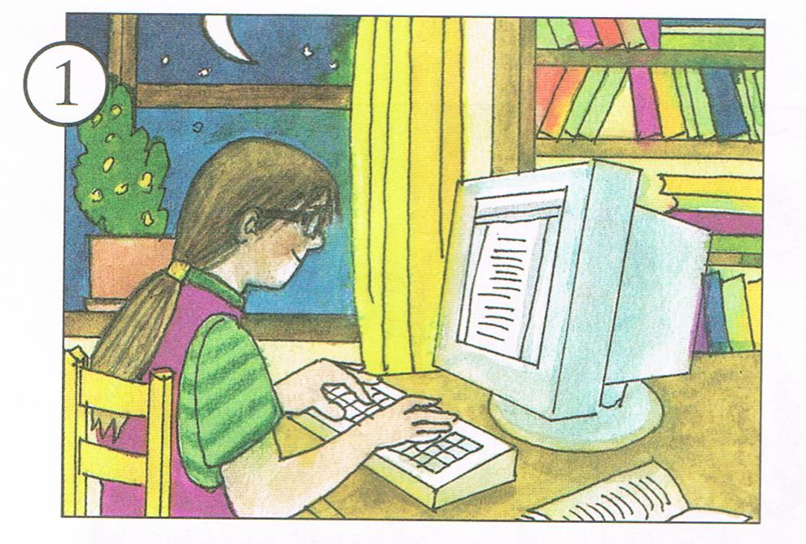Autor pisze książkę.
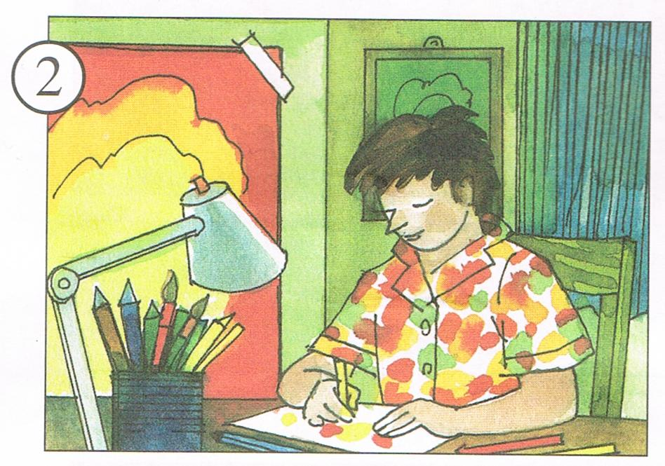
Ilustrator wykonuje ilustrację do książki.
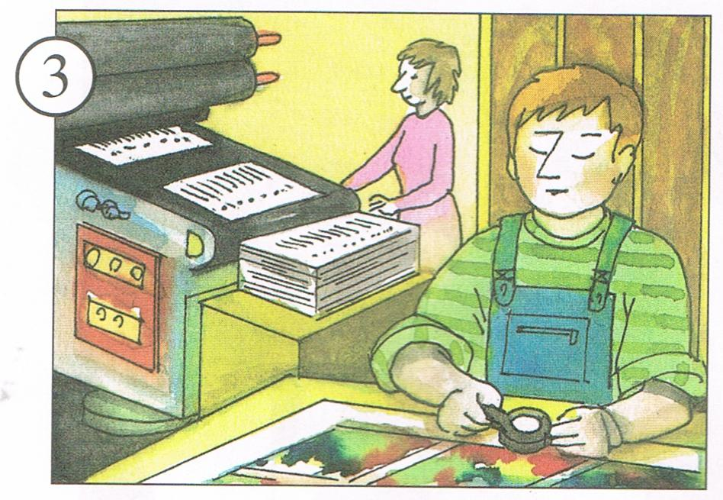
Książki są drukowane w drukarni. W drukarni pracuje drukarz.

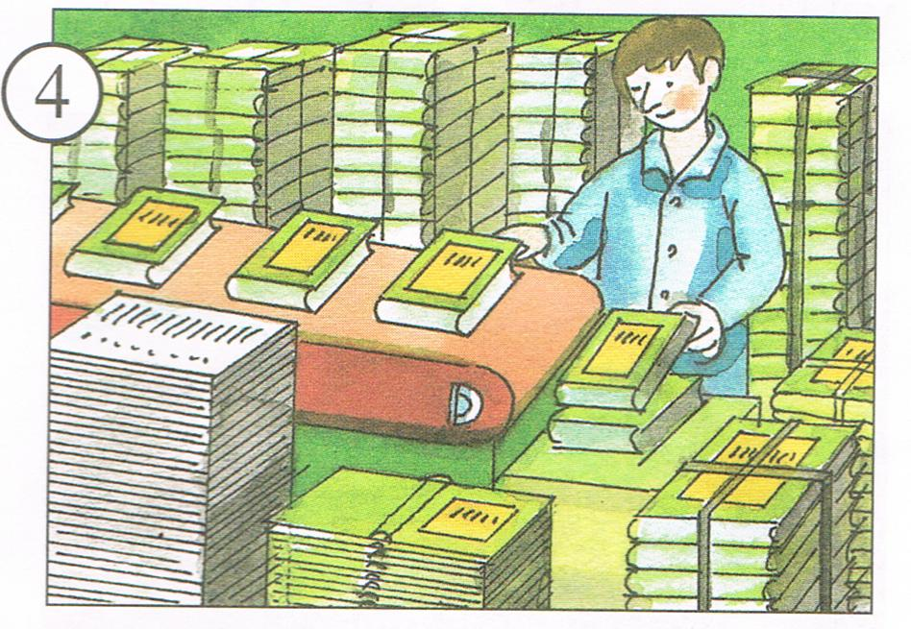
Książki są oprawiane w introligatorni. W introligatorni pracuje introligator.

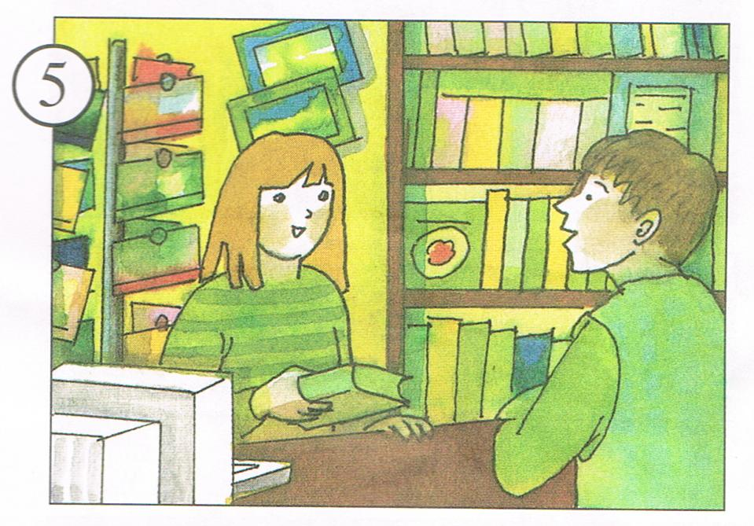
Książkę można kupić w księgarni. W księgarni pracuje księgarz.
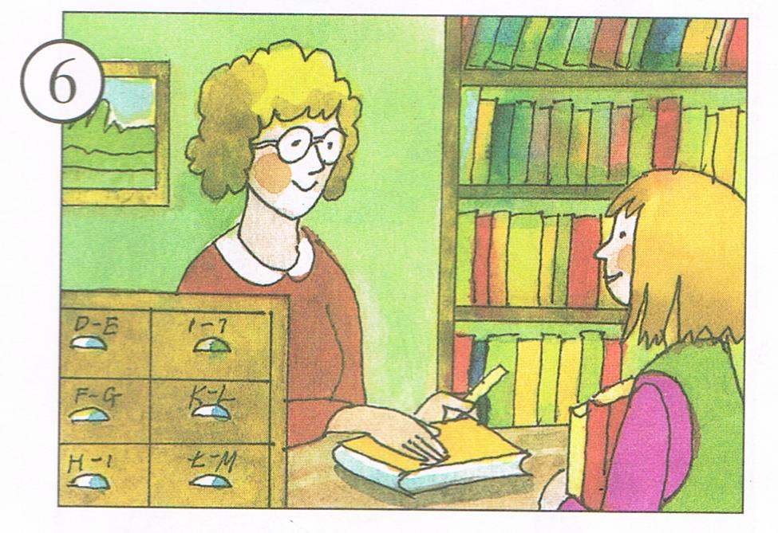
Lub wypożyczyć w liczyć w bibliotece. W bibliotece pracuje bibliotekarz.
Do wykonania Karta Pracy z części 4 strona 6a, 10a, 10b.

- „Książki, kto książki czyta” – piosenka do wysłuchania i zaśpiewania.
https://youtu.be/HH9yMctug4c

- Zabawa ruchowa „Chodzę z książką na głowie” – proszę, aby dziecko położyło dowolną książkę na swojej głowie i poruszało się z książką na głowie w rytm dowolnej muzyki. Dla utrudnienia można zaproponować dziecku by zrobiło z książką na głowie przysiad bądź usiadło po turecku.

Proszę napisać kolejną cyferkę (7) w zeszycie w kratkę. Postępujemy w taki sposób jak przy poprzednich cyferkach.

CZWARTEK (07.05.2020.)
- „Ile kosztuje ta książka?” – zabawy matematyczne.

Proszę pobawić się z dzieckiem w sklep. Do zabawy można wykorzystać monety i banknoty z WYPRAWKI nr 10. Dzieci te monety i banknoty już wcześniej wypychały i zabierały je do domu. W sklep bawiliśmy się już w sali więc dzieci wiedzą o co chodzi.
Dla przypomnienia daję propozycję:

- proszę przygotować kilka książek lub zabawek i przygotować dla nich ceny, np.

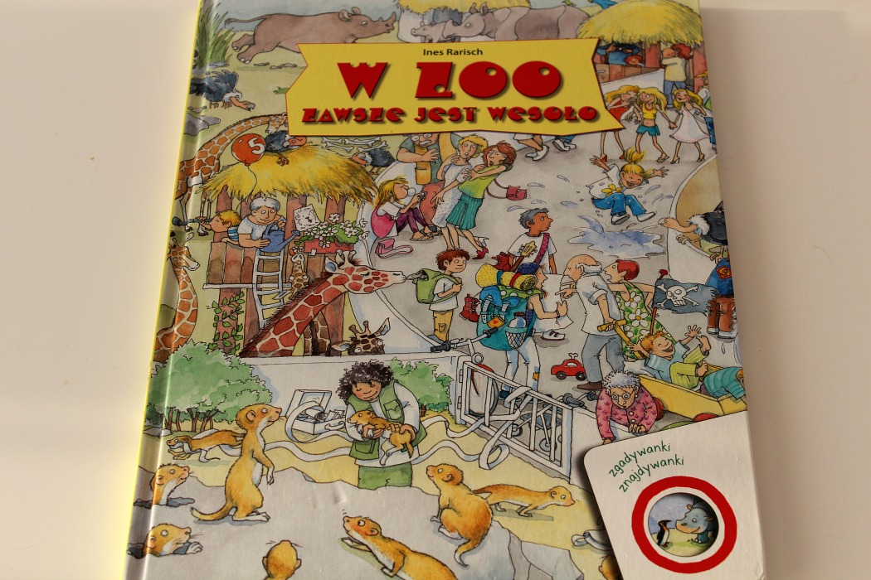
7 zł

- następnie proszę umówić się z dzieckiem, kto będzie sprzedawcą, a kto kupującym
- proszę zwrócić uwagę na zwroty grzecznościowe podczas robienia zakupów
- przykładowy dialog: S – sprzedający, K – kupujący:
K – Dzień dobry.
S – Dzień dobry.
K – Poproszę książkę „W zoo zawsze jest wesoło”.
S – Bardzo proszę. Należy się 7 złoty.
K – Proszę (kupujący podaje monety).
K – Dziękuję, do widzenia.
S – Do widzenia.
- następnie następuje zamiana ról.

- Po zabawie proszę ustnie wykonać poniższą kartę pracy. Proszę nie drukować. Można to zrobić za pomocą pieniążków z WYPRAWKI.
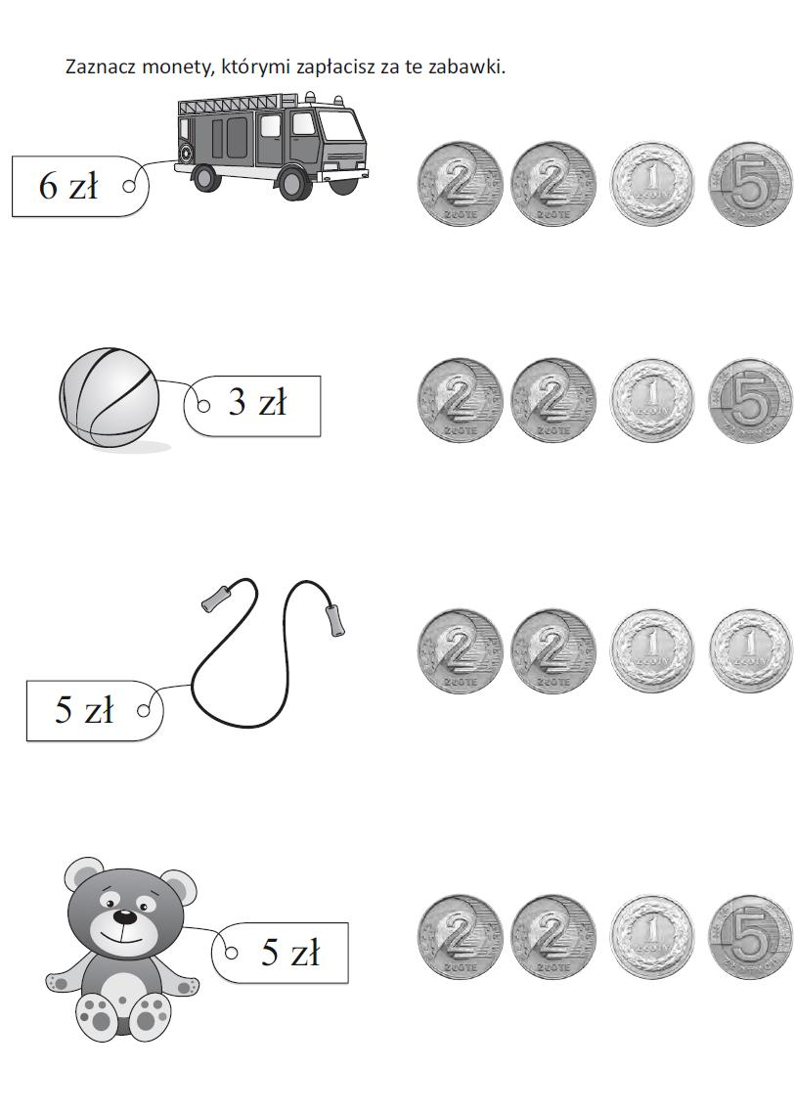
- Po skończonej karcie pracy proszę zapoznać się z poniższą zagadką. Należy odpowiedzieć na pytanie „O czym zapomniały dzieci?” Podczas rozwiązywania tej zagadki dziecko przypomni sobie kolejne etapy podczas robienia zakupów.
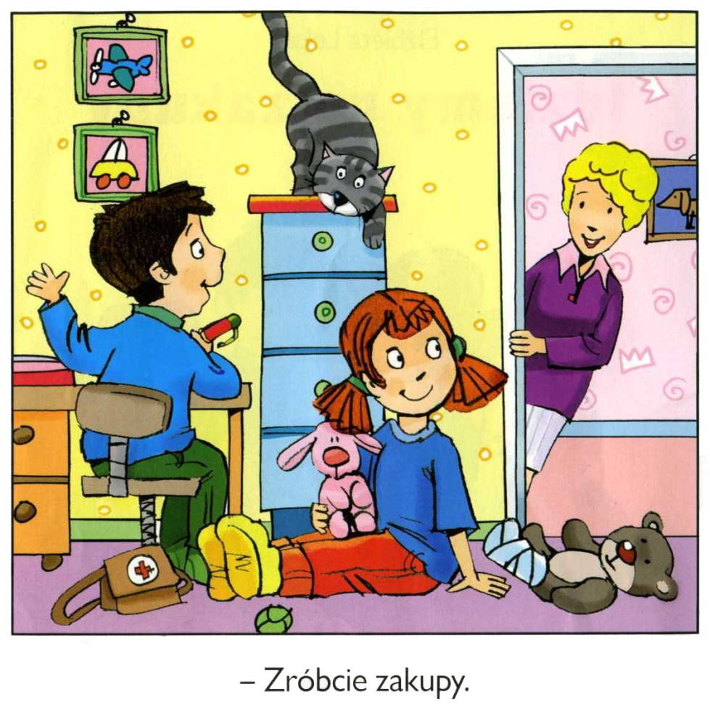
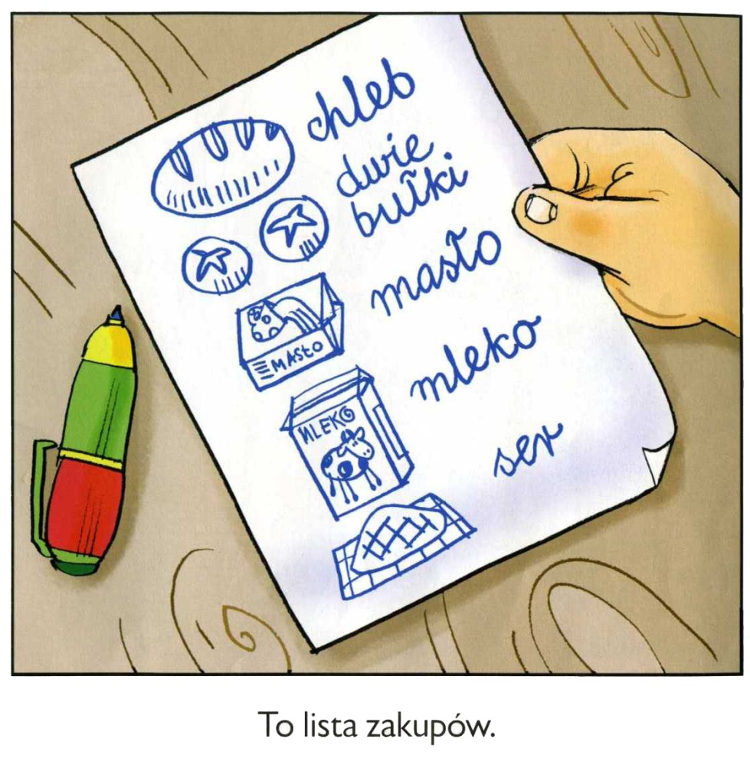
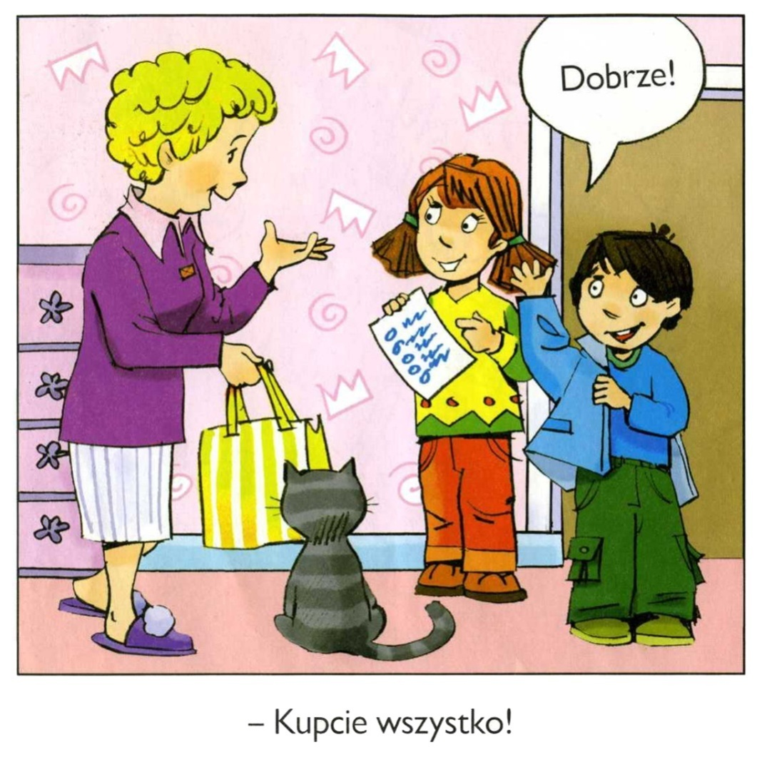
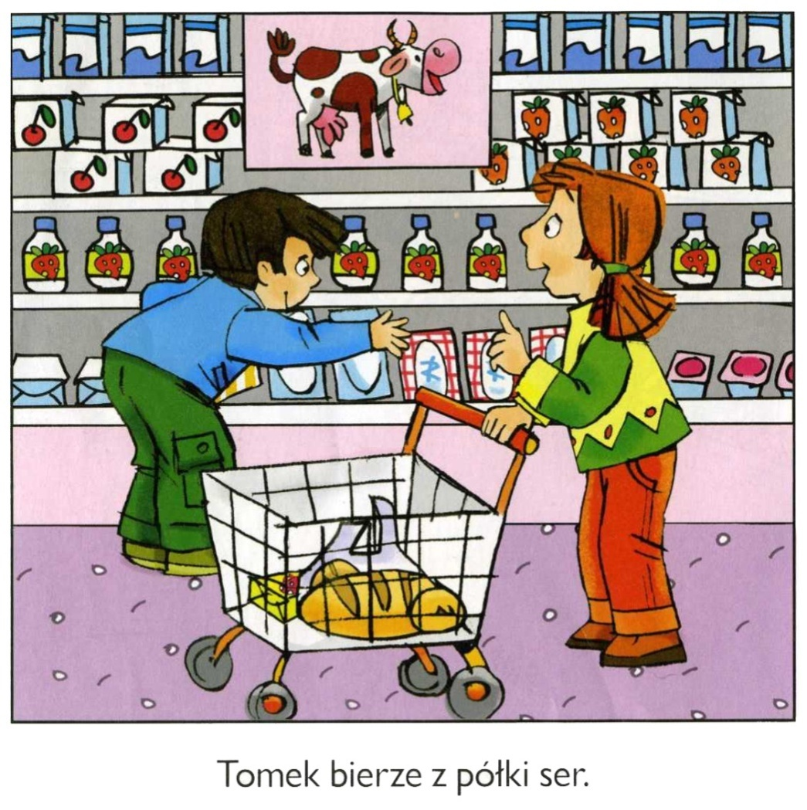
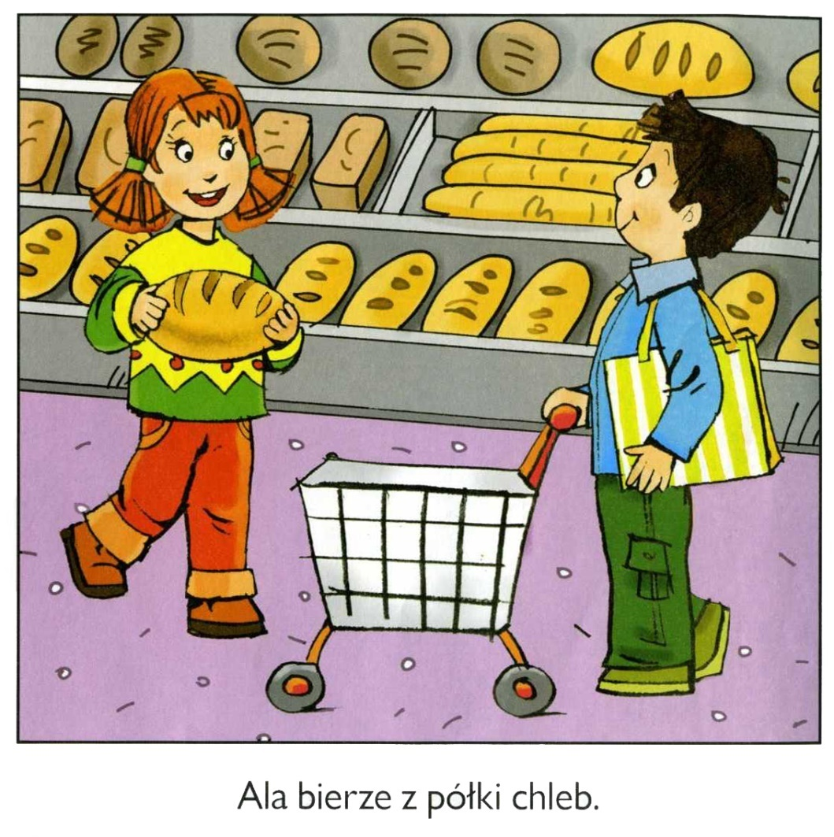
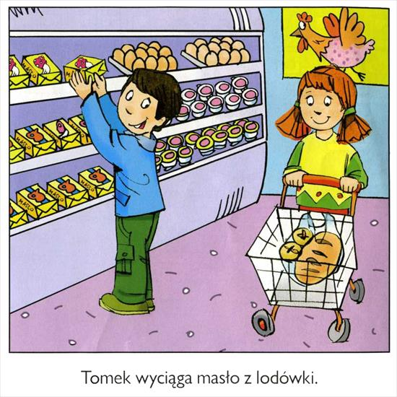
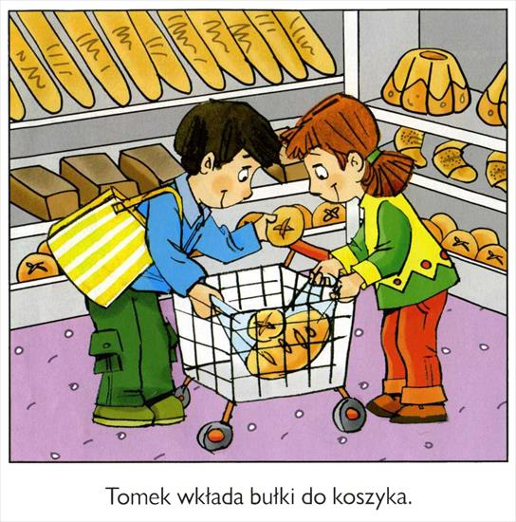
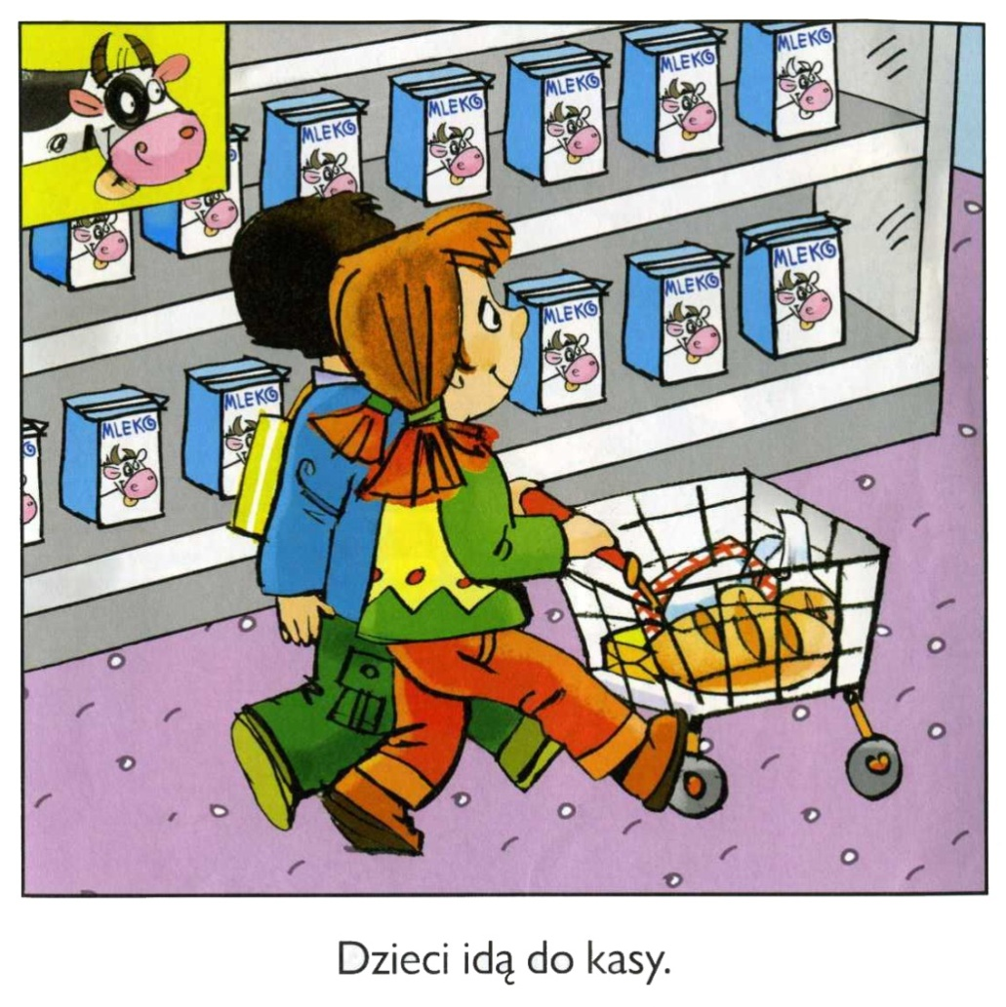
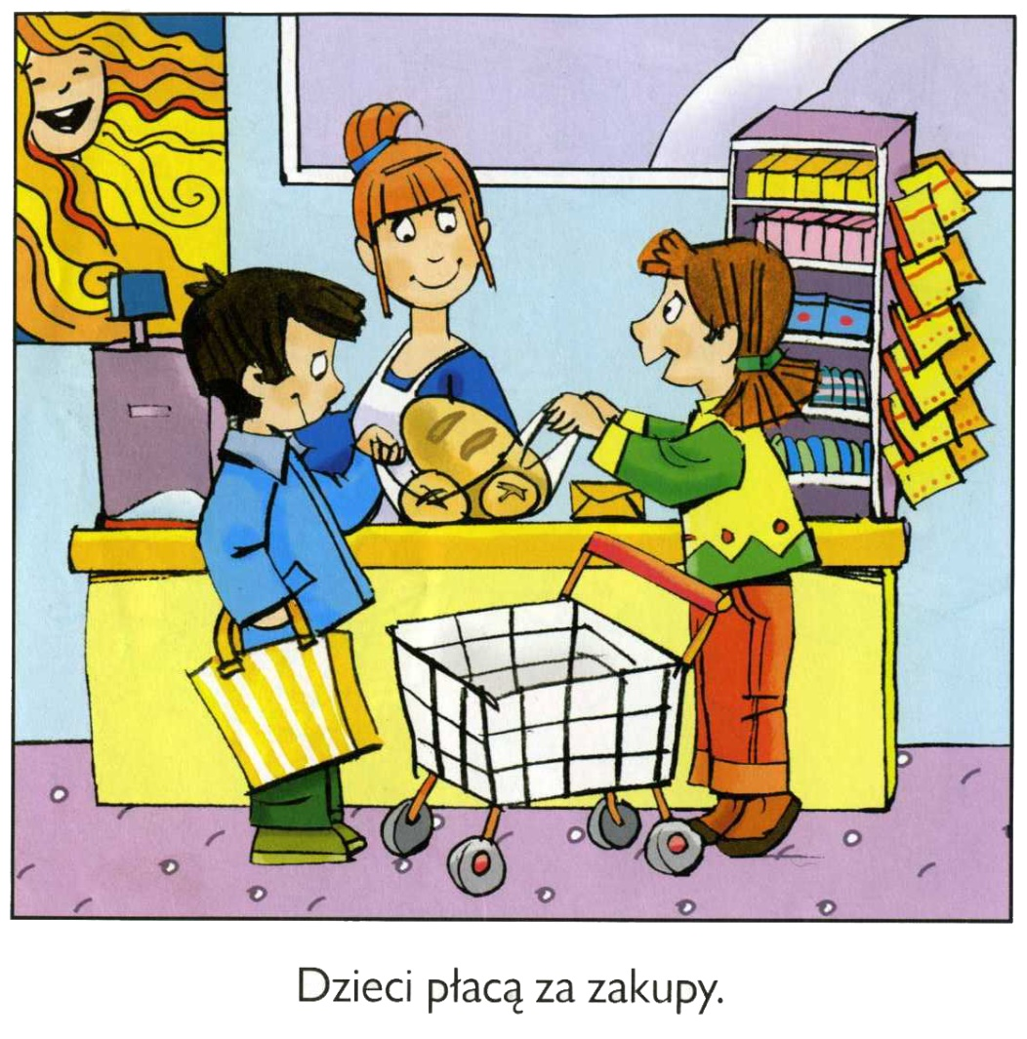

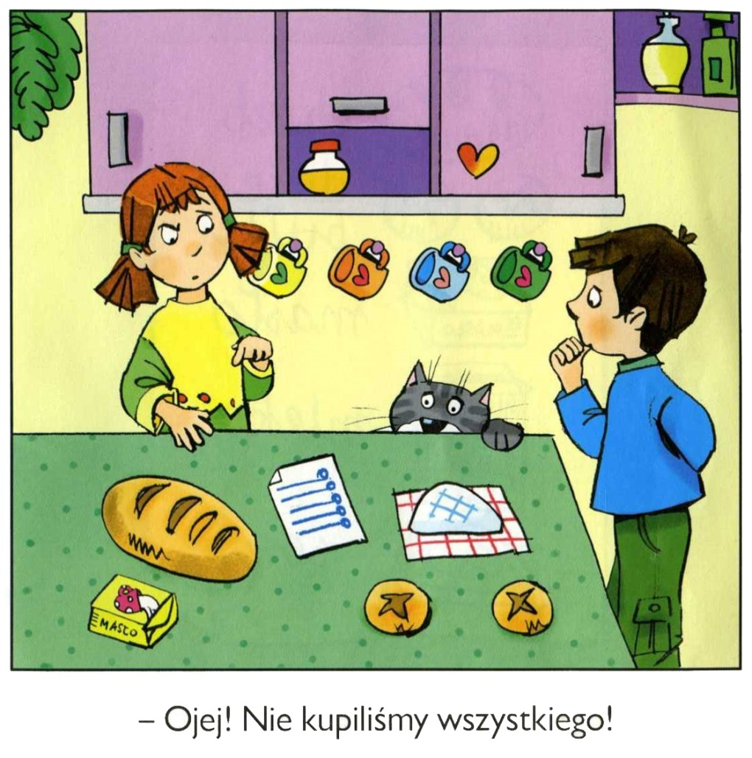
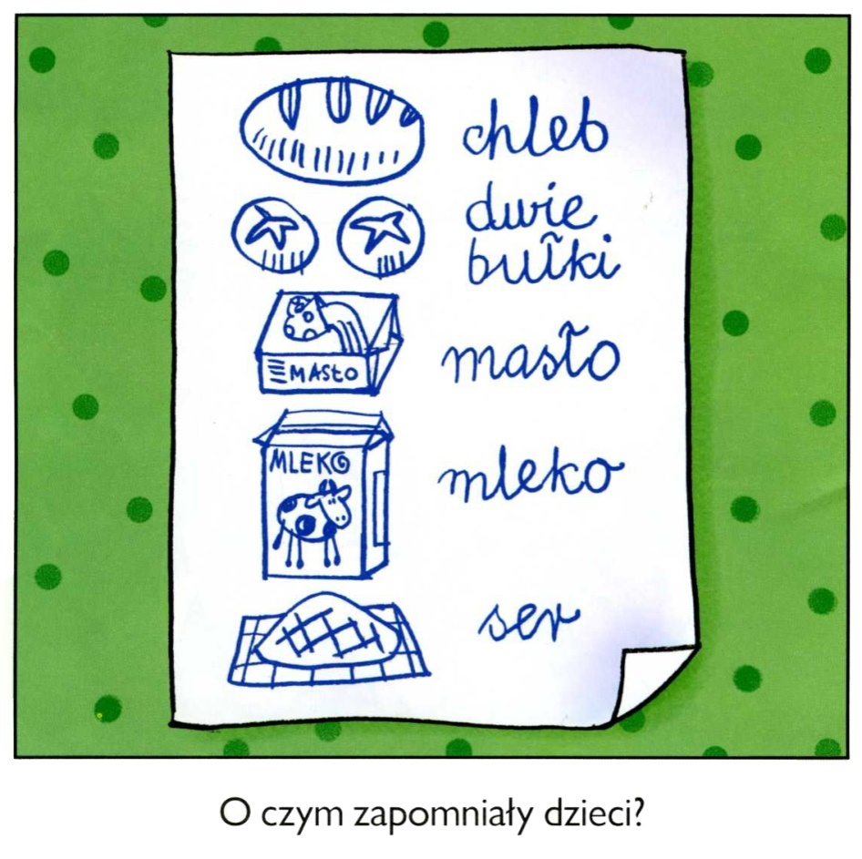
Do wykonania Karty Pracy z części 4 strony 8a, 7a.

- „W księgarni” – zapoznanie z wyglądem księgarni.

Na początku proszę powiedzieć dziecku, że w księgarni można kupić książki.
Następnie proszę obejrzeć z dzieckiem poniższe zdjęcia.

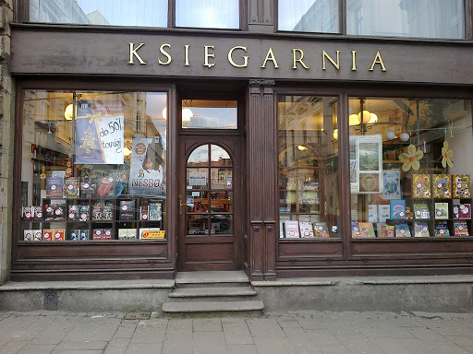

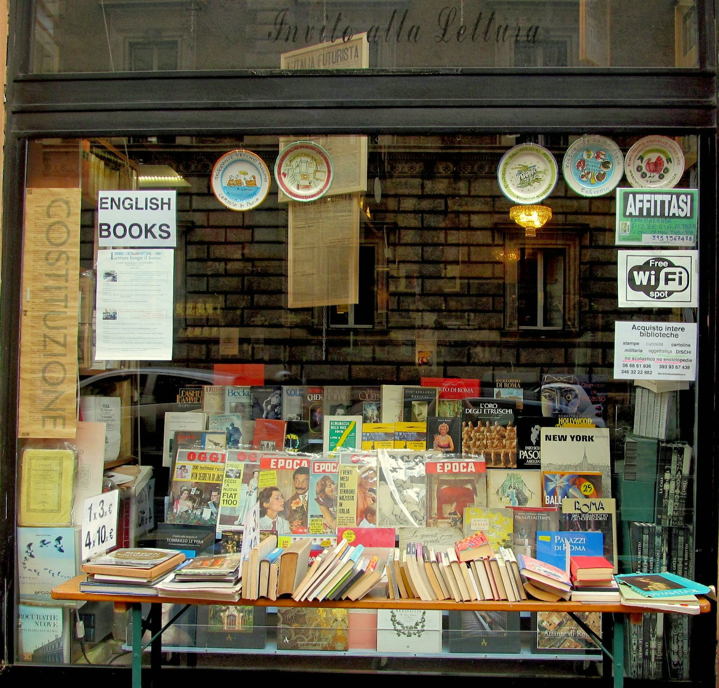

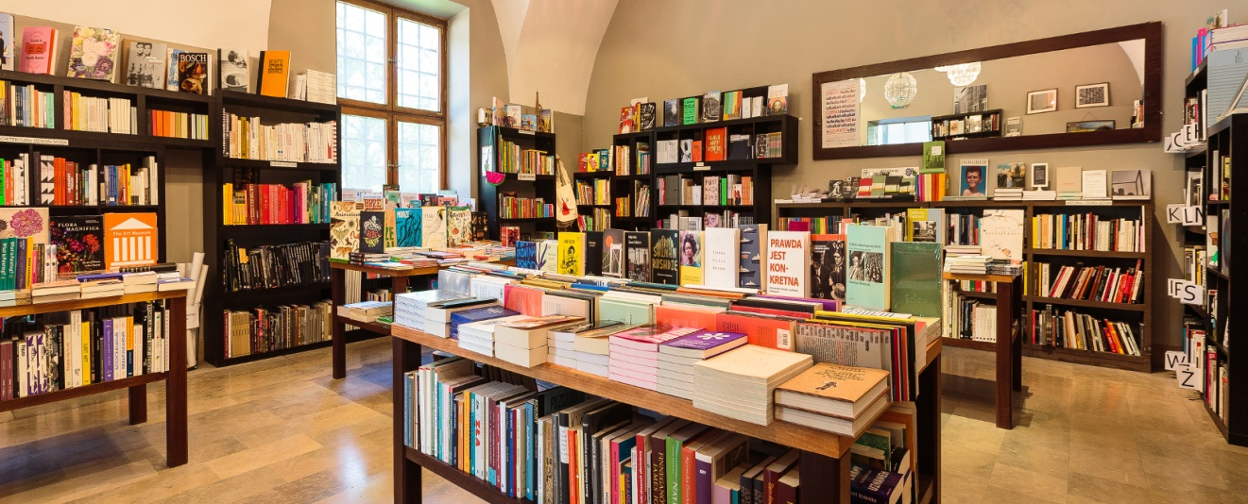
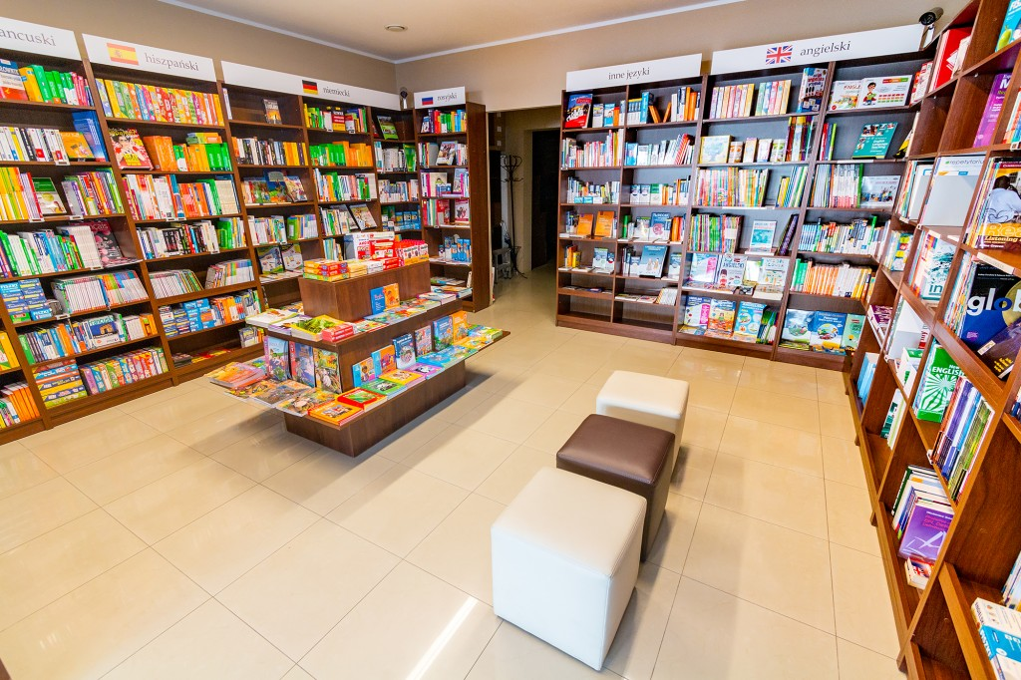

- Proszę przeczytać dziecku wiersz B. S. Kossuth „Wielki skarb”.

Mam przyjaciela- wielki skarb,
największą radość w świecie.
Któż to? Aha, nie powiem, nie...
Z łatwością odgadniecie.

Chciałbym z nim przebywać cały dzień,
lecz mi nie daje niania.
Ej, Jurku, chodź, na spacer czas,
dość tego czytania.

Tak, książka to przyjaciel mój-
przyjaciel prawie żywy.
On opowiada cudów moc,
o świecie prawi dziwy.

O górach, morzach niesie wieść,
o naszej, własnej ziemi,
wypowie wiersz lub cudną baśń-
czym?- Literkami swymi.

Więc cieszę się, że książkę mam.
Och, czytać pragnę wiele!
Nie niszczę ich, bo książki me-
najlepsi przyjaciele.

- Po przeczytaniu zadajemy dziecku kilka pytań związanych z wierszem. Proszę zwrócić uwagę aby dziecko odpowiadało na pytania pełnymi zdaniami.

Co oznacza sformułowanie „książka moim przyjacielem”?
Czy autorka miała na myśli takiego przyjaciela, z którym można się bawić?
Do wykonania Karta Pracy z części 4 strona 6b.

- Zabawa ruchowa „W księgarni” – dziecko kładzie się na boku. Na hasło „Książki się otwierają” – dziecko przechodzi do leżenia na wznak. Na hasło „Kartki się przewracają” – dziecko klaszcze w dłonie tyle razy, ile stron ma książka (rodzic podaje liczbę stron). Na hasło „Książki się zamykają” – dziecko powraca do leżenia na boku. Na hasło „Książki stoją na regale” – dziecko staje w pozycji na baczność.

PIĄTEK (08.05.2020.)
- „W bibliotece” – zabawy.
Proszę przeczytać dziecku zagadkę. Odpowiedzią będzie słowo BIBLIOTEKA

Oto zagadka książkowa!
Dziesięć liter ma to słowo,
a na końcu jest w nim „teka”.
Książka tam na Ciebie czeka.

- Następnie proszę obejrzeć z dzieckiem bajkę „Świnka Peppa w bibliotece”.
Link: https://youtu.be/cpaRxkmpJMc

- Dalej można porozmawiać z dzieckiem o bibliotece. Dzieci były w bibliotece na zajęciach, proszę aby opowiedziały co zapamiętały z wizyty w bibliotece.
W następnej kolejności proszę, aby dziecko utrwaliło sobie zasady zachowania w bibliotece.
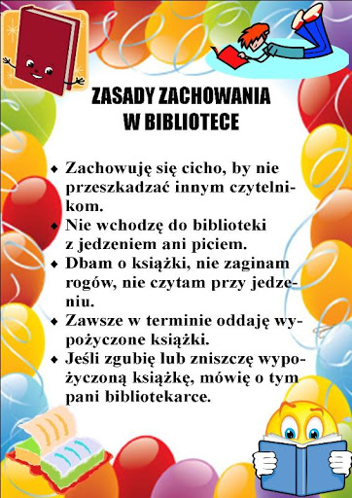

Do wykonania Karta Pracy z części 4 strona 9a, 9b.

Do wykonania Karty Pracy z „Księgi zabaw z literami” strony 66, 67.
- Zestaw zabaw ruchowych.
- Gołębie pocztowe
Dziecko biega po całym pokoju i macha rękami jak skrzydłami. Na hasło: – „jastrząb” – przykuca – „góra” – podskakuje – „kołujemy” – robi obrót w miejscu – „lądujemy” – zatrzymuje się i odpoczywa.
- Butelkowy slalom
Ustawiamy 2-3 butelki w dowolnej konfiguracji. Uczestnik stara się zapamiętać ustawienie butelek, po czym zawiązujemy mu oczy. Dziecko musi przejść przez tor bez potrącenia przeszkód.
- Przeprawa przez rzekę
Na podłodze-rzece ustawiamy ,,kamienie”: poduszki, kartki papieru, duże, drewniane klocki itp. Zadaniem jest przeprawa przez rzekę bez dotknięcia stopą „wody”.
- Zabawy ze sznurkiem
Potrzebny będzie sznurek długości minimum 1,5 m. Możecie sobie wyobrazić, że jest to most, wąż lub cyrkowa lina. Sznurek leży na podłodze, tworzycie z niego dowolny kształt. Zadań może być wiele:
– spacer po sznurku uważając by z niego nie „spaść”,
– przeskakiwanie przez sznurek raz na jedną, raz na drugą stronę,
– przejście po sznurku „stópkami”, tyłem, bokiem.
- Omijamy kałuże
Dziecko, porusza się na czworakach, omija slalomem rozłożone na dywanie kałuże z pluszaków, raz z jednej, raz z drugiej strony.
- Kotki
Dziecko leży zwinięte w kłębek – kotek śpi, powoli budzi się, przeciąga, robi koci grzbiet. Kotek wyrusza na spacer – dziecko porusza się na czworakach. Kotek zgłodniał, pije mleczko z miseczki, najedzony bawi się wesoło. Zmęczony zabawą kotek myje łapki i kładzie się spać.

Bardzo proszę o przesyłanie na adres mailowy grupygrupa0.przedszkole@wp.pl zdjęć prac plastycznych, przestrzennych wykonanych przez dzieci. Można przesyłać także zdjęcia prac z poprzednich tygodni. W tytule maila proszę podać imię i nazwisko dziecka.

Życzę Państwu oraz Dzieciom miłej pracy i zabawy!

